Naziv nastavnoga predmeta | GEOGRAFIJA
Redni broj i naziv nastavnog sata | 27. Značenje Europske unije, upravljanje Europskom unijom
Razred | 7.
Tip sata  (obrada, ponavljanje, vježbanje, provjeravanje, kombinirani) | kombinirani
Ishodi učenja iz kurikuluma  (glavni ishod + razrada ishoda)  2-3 za jedan nastavni sat | Aktivnost učenika | Vrednovanje ishoda i procesa učenja na kraju nastavnoga sata
GEO OŠ. A.B.7.3. Učenik obrazlaže nastanak, razvoj i značenje Europske unije u Europi i svijetu te utjecaj institucija EU-a na pojedinca i države.  - obrazlaže značenje EU u Europi i svijetu  - navodi najvažnije institucije EU- a i njihova sjedišta te ih locira na geografskoj karti  - analizira utjecaj institucija i glavnih politika EU-a na pojedinca i države | - radom u paru odgovara na pitanja u kvizu Što je EU?  https://europa.eu/learning-corner/quiz/what_hr  - zapisuje naslov nastavne jedinice u bilježnicu  - gleda video prezentaciju  https://view.genial.ly/607c5d22bb02d50d32ad49ed/video-presentation-znacenje-eu  - prema uputi učitelja pronalazi podatke o važnosti EU na dodatnom digitalnom sadržaju na E-sferi i službenim stranicama EU  https://www.e-sfera.hr/dodatni-digitalni-sadrzaji/f60748fa-5269-4494-8f75-8fbadfe9a929/  https://europa.eu/european-union/about-eu/figures/economy_hr  - metodom razgovora raspravlja s učiteljem i ostalim učenicima o važnosti EU  - piše bilješke  - čita tekst u udžbeniku na str. 92., 93.  - crta grafički organizator  - gleda video o institucijama EU  - pronalazi podatke o institucijama EU na službenim stranicama EU  https://europa.eu/european-union/about-eu/institutions-bodies_hr  https://www.youtube.com/watch?v=3I-l2GP_5P0  - piše bilješke u obliku grafičkog organizatora  - kratkim usmenim izlaganjem prezentira učitelju i ostalim učenicima u razredu svoje bilješke  - po potrebi korigira i dopunjuje bilješke  - radom u paru rješava kviz na službenim stranicama EU  https://europa.eu/learning-corner/quiz/how_hr  - gleda video o temeljnim vrijednostima EU  https://www.europarl.europa.eu/news/hr/headlines/eu-affairs/20210325STO00802/video-vrijednosti-eu-a-objasnjene-u-jednoj-minuti  - radom u paru analizira grafički prilog u udžbeniku na str. 93.  - navodi temeljne vrijednosti EU  - piše bilješke  - metodom razgovora s učiteljem i ostalim učenicima raspravlja o temeljnim vrijednostima EU-a i njihovom utjecaju na pojedinca  - ispunjava izlaznu karticu u digitalnom alatu Socrative | vrednovanje za učenje - promatranje i pitanja na satu te davanje povratnih informacija učeniku, izlazna kartica u digitalnom alatu Socrative  https://b.socrative.com/teacher/#import-quiz/57620929

Napomene
POVEZANOST S MEĐUPREDMETNIM TEMAMA I DRUGIM PREDMETIMA: Osobni i socijalni razvoj, Učiti kako učiti, Uporaba informacijske i komunikacijske tehnologije, Održivi razvoj, Građanski odgoj i obrazovanje, Hrvatski jezik
- osr B.3.2. Razvija komunikacijske kompetencije i uvažavajuće odnose s drugima.
- uku A.3.1. Učenik samostalno traži nove informacije iz različitih izvora, transformira ih u novo znanje i uspješno primjenjuje pri rješavanju problema.
- uku D.3.2. Učenik ostvaruje dobru komunikaciju s drugima, uspješno surađuje u različitim situacijama i spreman je zatražiti i ponuditi pomoć.
- ikt A.3.2. Učenik se samostalno koristi raznim uređajima i programima.
- ikt C.3.2. Učenik samostalno i djelotvorno provodi jednostavno pretraživanje, a uz učiteljevu pomoć složeno pretraživanje informacija u digitalnome okružju.
- odr C.3.3. Ističe važnost demokracije u političkim sustavima za dobrobit.
- goo B.3.3. Analizira ustrojstvo vlasti u Republici Hrvatskoj.(Povezuje i uspoređuje svoj položaj građanina Republike Hrvatske i građanina Europske unije)
- OŠ HJ A.7.3. Učenik čita tekst, izvodi zaključke i tumači značenje teksta.

Bilješke
_____________________________________________________________________________________________
_____________________________________________________________________________________________
_____________________________________________________________________________________________
_____________________________________________________________________________________________
_____________________________________________________________________________________________
_____________________________________________________________________________________________
_____________________________________________________________________________________________
_____________________________________________________________________________________________
_____________________________________________________________________________________________
_____________________________________________________________________________________________
_____________________________________________________________________________________________
_____________________________________________________________________________________________

Plan školske ploče
Uloga EU u svijetu, upravljanje EU
značenje EU u svijetu
- 42% površine Europe
- 62% stanovništva Europe
- 16% vrijednosti svjetske proizvodnje dobara i usluga
- 73% vrijednosti proizvodnje svih dobara i usluga Europe
- najveći svjetski izvoznik
- najveći svjetski donator humanitarne pomoći

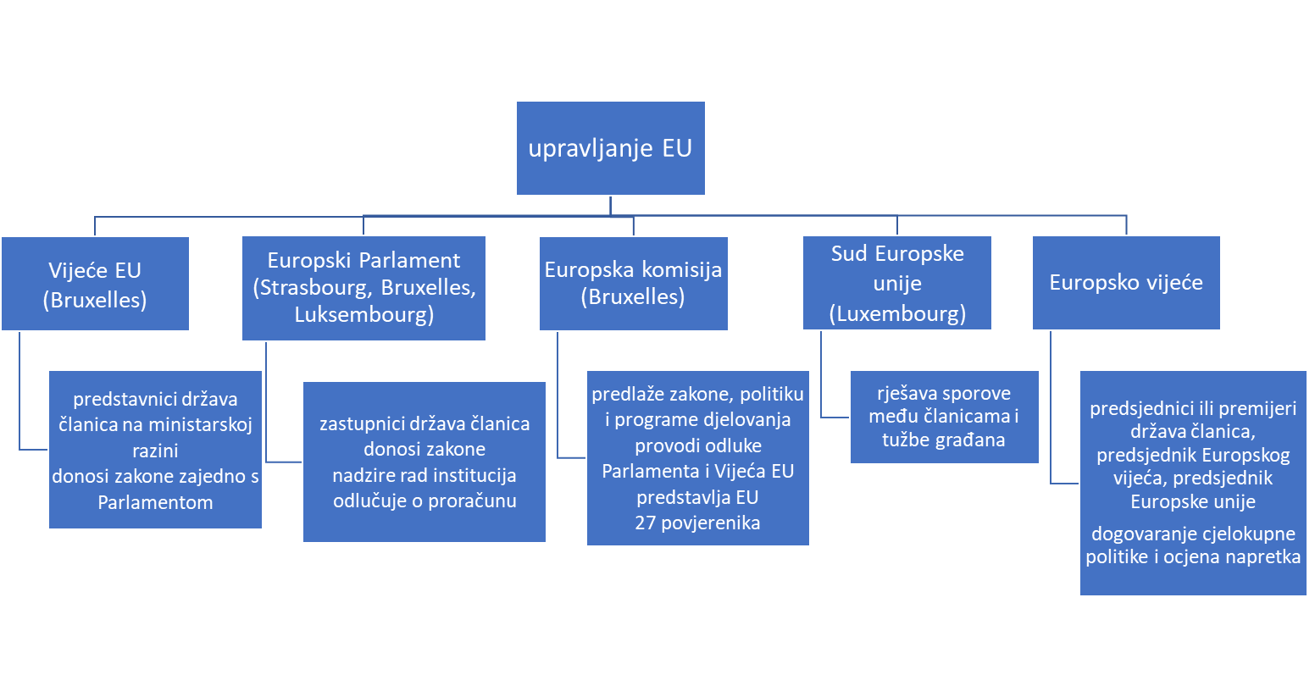
temeljne vrijednosti EU

- ljudsko dostojanstvo
- sloboda
- demokracija
- jednakost
- vladavina prava
- ljudska prava

Bilješke
_____________________________________________________________________________________________
_____________________________________________________________________________________________
_____________________________________________________________________________________________
_____________________________________________________________________________________________
_____________________________________________________________________________________________
_____________________________________________________________________________________________
_____________________________________________________________________________________________
_____________________________________________________________________________________________
_____________________________________________________________________________________________
_____________________________________________________________________________________________
_____________________________________________________________________________________________
_____________________________________________________________________________________________
_____________________________________________________________________________________________
_____________________________________________________________________________________________
_____________________________________________________________________________________________
_____________________________________________________________________________________________
_____________________________________________________________________________________________
_____________________________________________________________________________________________
_____________________________________________________________________________________________
_____________________________________________________________________________________________
_____________________________________________________________________________________________
_____________________________________________________________________________________________
_____________________________________________________________________________________________

